SPFx Tab using Fluent UI

Step 1: Create Webpart – spfxreacttab

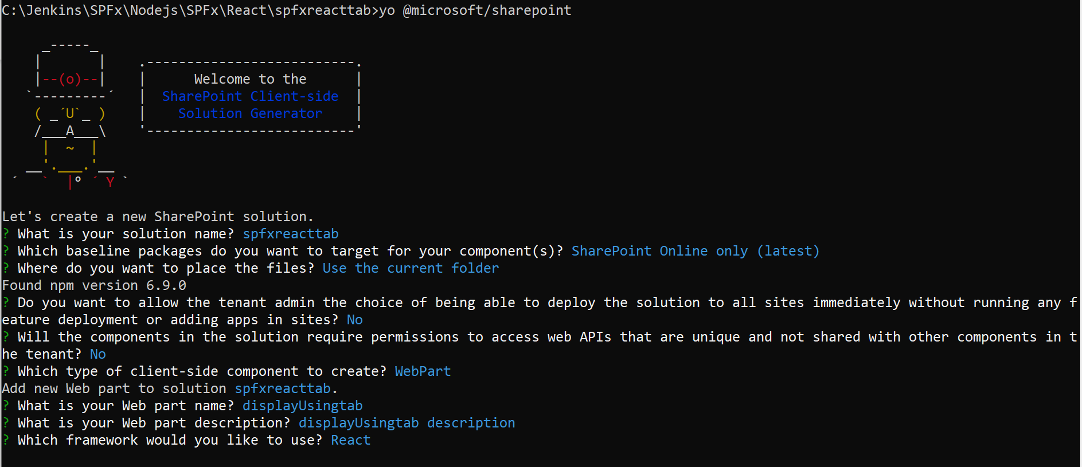

Open the code in visual studio– **code .**

Navigate DisplayUsingtab.tsx

Import below code

import { Label, ILabelStyles } from 'office-ui-fabric-react/lib/Label';

import { Pivot, PivotItem, PivotLinkFormat } from 'office-ui-fabric-react/lib/Pivot';

import { IStyleSet } from 'office-ui-fabric-react/lib/Styling';

Go to render method

Replace row div with below code

<Pivot>

            <PivotItem headerText="Tab 1">

              <Label styles={labelStyles}>Tab 1</Label>

            </PivotItem>

            <PivotItem headerText="Tab 2">

              <Label styles={labelStyles}>Tab 2</Label>

            </PivotItem>

            <PivotItem headerText="Tab 3">

              <Label styles={labelStyles}>Tab 3</Label>

            </PivotItem>

          </Pivot>

          <Pivot linkFormat={PivotLinkFormat.tabs}>

            <PivotItem headerText="Tab 1">

              <Label styles={labelStyles}>Tab 1</Label>

            </PivotItem>

            <PivotItem headerText="Tab 2">

              <Label styles={labelStyles}>Tab 2</Label>

            </PivotItem>

            <PivotItem headerText="Tab 3">

              <Label styles={labelStyles}>Tab 3</Label>

            </PivotItem>

          </Pivot>